GUÍA DE EDUCACIÓN FÍSICA

Nombre: | Curso: 3°A  4°A | Fecha: semana N°8  sesión N°1
¿QUÉ APRENDEREMOS?
Objetivo (s):
OA08: Describir y registrar las respuestas corporales provocadas por la práctica de actividad física, como aumento de la frecuencia cardiaca y respiratoria.
Contenidos: Reconocer los beneficios de la actividad física
Objetivo de la semana: Esta semana verás lo bueno que es hacer ejercicios
Habilidad: demostrar
¿Qué necesito saber?
Para comenzar necesitas saber de qué se trata la habilidad de demostrar y qué entendemos por beneficios de la actividad física

Entonces:
Demostrar es: mostrar los ejercicios con técnica correcta.
Beneficios de la actividad física: es el conjunto de repuestas que tiene tu cuerpo frente el ejercicio y que permite mejorar nuestra salud

Demostrar: realizar los ejercicios bien ejecutados y en el tiempo establecido
Beneficios de la actividad física: son las mejoras que obtiene nuestro organismo al realizar una actividad física de manera frecuente y no sólo hay beneficios en el cuerpo humano, como favorecer el crecimiento, sino que también ayuda a la autoestima, a la buena utilización de la energía diaria y evita trastornos del sueño.

Entonces, en esta guía realizaremos lo siguiente:

Ejecutarán los mismos ejercicios de la semana número 5 para tener un registro de tus logros y conocerás los beneficios de hacer actividad física.

1.- Lee con atención:
- Si practicas algún deporte, aprenden a seguir reglas y a crear hábitos.
- Aumentan sus habilidades motoras.
- Favorece su desarrollo físico, con el crecimiento de sus huesos y músculos.
- Se pueden corregir algunos defectos físicos.
- Duermen mejor.

- Les aleja del sedentarismo, reduciendo el tiempo que dedican a la televisión y los videojuegos.
- Son más sanos, pues la práctica regular ejercicio físico les aporta los mismos beneficios para el organismo que a los adultos.

2.- Descubre los deportes y completa el crucigrama
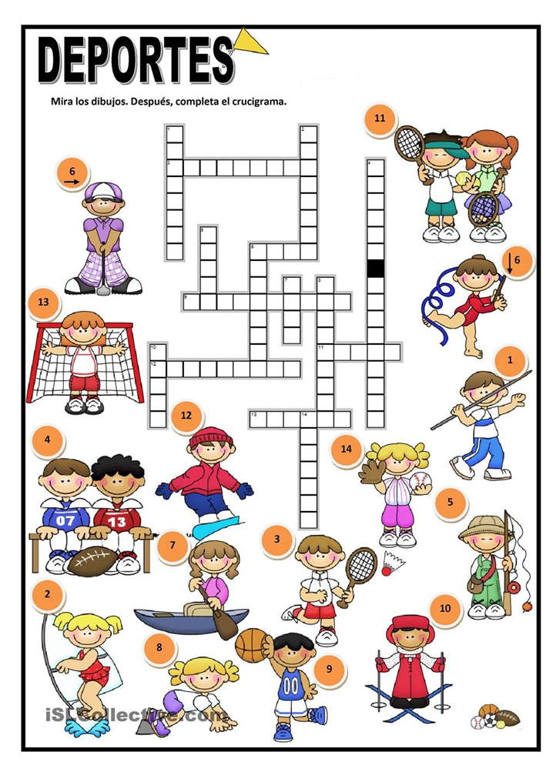

3.- Ejercítate:

a.- Elige dos días de la semana para realizar el circuito de ejercicios
b.- Elige un día aparte para realizar una actividad física que te guste, como bailar, dominar un balón, jugar al luche, saltar a la cuerda, lanzar un peluche, etc
c.- Debes registrar la cantidad de ejercicios que haces en el tiempo dado y escribir la actividad que elegiste

Ejercicio | Ejecución | Cantidad de ejercicios ejecutados
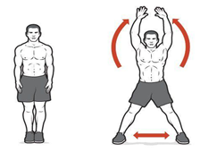 | 1.- Realiza 30 segundos de saltos tijeras
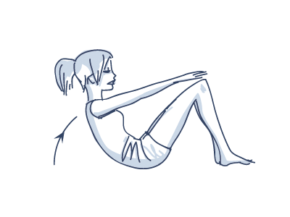 | 2.- Ejecuta 30 segundos de abdominales
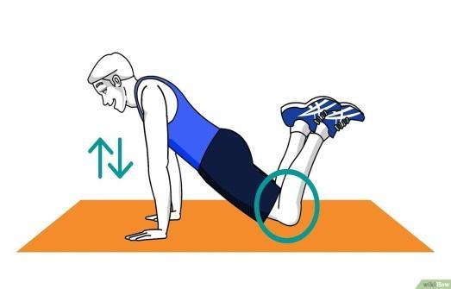 | 3.- Realiza 20 segundos de flexión extensión de brazos
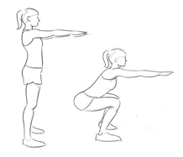 | 4.- Ejecuta 30 segundos de sentadillas

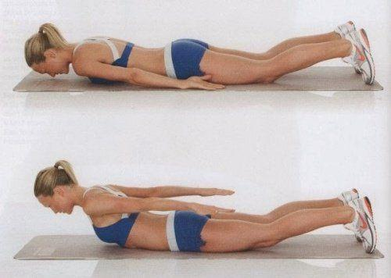 | 5.- Ejecuta 30 segundos de dorsales
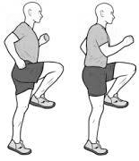 | 6.- Trabaja 30 segundos de skipping

4.- Registra tus logros:

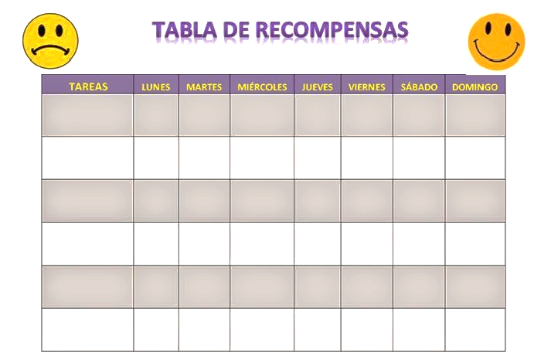

Para reflexionar

¿De qué sirve realizar deporte?
________________________________________________________________________________________________________________________________________________________________

Encuentra la respuesta correcta:

1.- ¿Cuáles son los beneficios de la actividad física?  a.- Sedentarismo  b.- Aislamiento  c.- Buen dormir  d.- Poca energía | 2.- ¿Para qué sirve hacer deporte?  a.- Para crecer  b.- Para corregir  c.- Para mejorar mis habilidades  d.- Todas las anteriores
3.- ¿Qué deportes son de manera individual?  a.- Tenis, Básquetbol y Rugby  b.- Golf, Gimnasia Artística y Esquí  c.- Atletismo, Voleibol y Fútbol  d.- Canotaje, Handbol y Baseball | 4.- ¿Cuál de los siguientes deportes se juega en grupo?  a.- Tenis de mesa  b.- Atletismo  c.- Rugby  d.- Esgrima
Muévete 30 minutos 3 veces a la semana y gozarás de todos beneficios de la actividad física

Autoevaluación o Reflexión personal sobre la actividad:
1.- ¿Qué fue lo más difícil de este trabajo? ¿Por qué?

